ПЛАН-КОНСПЕКТ ОТКРЫТОГО УРОКА ПО ФИЗИЧЕСКОМУ ВОСПИТАНИЮ ДЛЯ УЧАЩИХСЯ 9 КЛАССА ПО ТЕМЕ «ФУТБОЛ».
Класс: 8 класс. Преподаватель: Магомедов Ш.М. Дата проведения: 15 апреля 2015г.

Место проведения: спортплощадка МКОУ «Сергокалинская СОШ№2»
Тема урока: ФУТБОЛ. Финты, отбор мяча. Тактические действия игроков.
Задачи урока:
1. Развивать силу, скорость, выносливость.
2. Закрепить технику финтов, отбора мяча.
3. Обучить тактическим действиям игроков.
4. Воспитывать чувство товарищества, взаимовыручку, коллективизм.
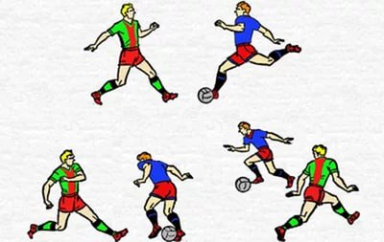

ВПЧ – 12 мин.
Построение, приветствие, сообщение задач урока. Бег в медленном темпе 750 м. Ходьба – упражнения на восстановление дыхания.

ОРУ типа зарядки:
- Стоя лицом друг к другу, ноги на ширине плеч, руки на плечах партнера. Пружинящие наклоны вперед.
- И.П. то же. Одновременный мах правой (левой) ногой назад.
- Стоя лицом друг к другу, руки на плечах партнера. Одновременное приседание.
- Встать спиной друг к другу, ноги врозь, взяться согнутыми в локтях руками. Одновременно приседать на обеих ногах, не отрывая пяток от пола.
- И.П. стоя спиной друг к другу, взяться согнутыми в локтях руками. Поочередное поднимание партнера.
- И.П. лицом друг к другу, взяться за руки. Игра «Наступи на ногу».

ОСНОВНАЯ ЧАСТЬ – 30 мин.
- Финты, отбор мяча.
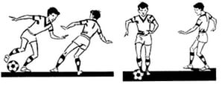
- ведение мяча по прямой, замах для удара по мячу правой ногой и быстрый уход с мячом вправо;

- стоя на месте, накрыть мяч подошвой правой (левой) ноги, покатить его назад и тут же толчком внутренней стороной той же ноги вернуть мяч в прежнее положение и т.д.; то же с пассивным и активным соперником.
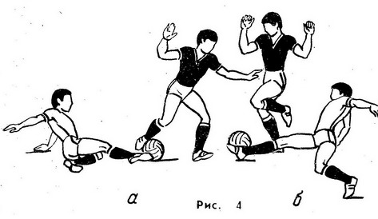
- ведение мяча между стойками, расставленными по прямой линии в 4—5 м друг от друга. Поочередно каждый занимающийся ведет мяч, обводя препятствия, справа и слева. В порядке усложнения уменьшают расстояние между стойками, изменяют расположение и порядок их обводки, вводят дополнительные задания.
- «переступание через мяч». Сближаясь с соперником, игрок заносит одну ногу над мячом и слегка подает туловище в сторону поднятой ноги. Затем верхняя часть туловища быстро отклоняется от поднятой ноги, а мяч внутренней частью подъема другой ноги проталкивает мимо соперника.
- Один из футболистов располагается сзади стойки на расстоянии 2-3 м от нее лицом к партнеру, владеющему мячом, и перехватывает, отбивает мячи, посланные к стойке.
- Один футболист владеет мячом, второй старается отобрать у него мяч. После отбора мяча футболисты меняются ролями. Размеры площадки постепенно увеличиваются.

- Тактические действия игроков.
- Игра 3x2 в квадрате (30x30 м). Игроки размещаются произвольно и, находясь в постоянном движении, передают мяч своим партнерам, стараясь не дать перехватить его двум защитникам.
- Игра в футбол 3X3, «четверо против четырех» и т. д. с малыми воротами. Ее лучше проводить вдоль поля, а ворота устанавливать не на лицевых линиях, а в 15—20 м от них. Разрешается играть за воротами, чтобы голы можно было забивать с обеих сторон ворот. Команды необходимо составлять определенными звеньями.
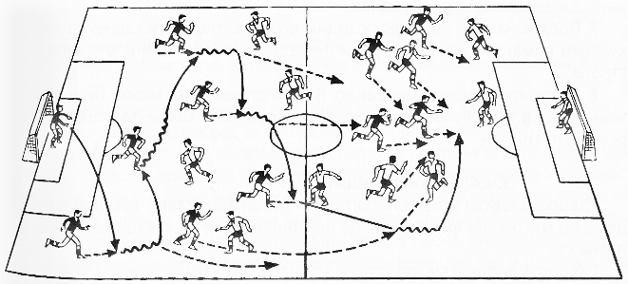
- Игра в футбол (6x6) на одной половине поля: четверо нападающих и два полузащитника стремятся забить гол в ворота, защищаемые вратарем. За взятие ворот дается 3 или 4 очка. Игра ведется против четырех защитников и двух полузащитников, которые стремятся подвести мяч к центральной линии и не дальше чем с расстояния 1 м (в любом месте) перебить мяч через центральную линию, за что дается очко.

  - Учебная игра.
Класс разделить на команды мальчиков и команды девочек. Судить по правилам.

ЗАКЛЮЧИТЕЛЬНАЯ ЧАСТЬ – 3 мин.
Построение, итоги урока, уход.

